实验三 网络数据库综合应用信息系统设计
实验报告
日期：2026年1月19日 班级：2023级地信班 组别：第5组
实验项目 | 数据库网站开发 | 成绩
实验目的 | - 理解领域应用需求，设计网站功能。  - 充分利用数据库技术，根据需求，设计相应数据库结构，构建数据库框架，实现对数据库的查询访问。  - 通过对网络服务的架设，掌握网络服务原理，与前端页面进行耦合，服务前端页面功能。  - 设计整体性前端页面，辅以各种交互互动技术，进行各功能页面的设计和显示。
主要仪器及软件 | 硬件：计算机  软件：VS Code、Chrome浏览器、Vue 3框架（前端） + ElementPlus（组件库）、MySQL 8.0（数据库）、Python Flask框架（后端）、Apipost（接口文档）、Fiddler（抓包工具）、网易Mumu模拟器、Frida、JADX（逆向分析）
实  验  内  容 | - 设计一个项目，项目功能设计总体比较完整，各项功能明确。  - 根据项目需求，选择所用的数据库类型,并收集或模拟生成相应数据，架设数据服务环境  - 利用网络数据库编程技术，实现对上述网络数据服务的访问和查询  - 通过网页设计技术设计查询结果数据显示页面。
实  验  步  骤  或  调  试  步  骤 | - 项目简介  项目名称：福师达 (Fushida) —— 校园服务聚合与增强平台  项目背景：  校园数字化建设正不断推进，但师大学生依然面临着以下痛点问题：  - 各类服务入口分散、信息获取滞后；  - 原有的福Star APP体积臃肿，无用功能多；  - 原有的福Star APP仅支持单端登录，对多设备的同学不友好；  - 学校统一身份认证在认证时必须福StarAPP扫码，强制“拿起手机”。  本项目旨在构建一个集“身份认证、信息聚合、便捷服务”为一体的校园服务增强系统。项目采用前后端分离架构，后端整合学校现有【福Star】APP的接口，通过反向代理与协议模拟在Web端实现应用跳转、身份码出具、扫码鉴权等原有福StarAPP的核心功能。前端采用 Vue 3 现代框架，提供清爽、统一的视觉体验。  - 小组分工  略  - 系统架构设计  根据组员个人能力的差异，最终决定采用Vue框架作为前端、Flask框架作为后端。Vue框架是现代最先进的前端框架之一，其主打的响应式布局便于开发和调试；Flask框架是Python语言中较为成熟的同时保持轻量化的框架，便于简单项目的开发。  前端：通过Vue框架构建单页应用，使用Element Plus组件库，遵循扁平化设计原则，确保界面色彩协调、交互专业。引入Pinia进行全局状态管理，Vue Router处理路由分发。  后端：基于Python Flask框架，提供API 服务。后端接口全部选用POST请求，充分避免缓存问题。集成Flask-JWT-Extended实现用户鉴权，调用外部若干库实现DES加密算法适配、二维码图像识别、自动化爬虫引擎。  数据库：采用MySQL关系型数据库作为核心存储引擎。使用SQLAlchemy ORM进行对象关系映射，防止SQL注入，确保数据操作的安全性与规范性。  最终大致需要实现以下功能：  - 注册、登录、修改密码  - 绑定福Star账号（支持多方式绑定）、解绑福Star账号  - 获取可用APP列表、获取身份码、扫码授权  - 获取平台公告列表  - APP逆向与接口文档设计  - 抓包  通过Fiddler获取并分析福Star的数据包及各功能部分的请求流程。  - APP逆向  在经过抓包后，发现福Star APP有在本地进行部分逻辑（例如登录时的密码）的加密，进而决定采用逆向的方式“破解”该流程。将福Star APP的安装包拖入JADX，发现其有经过360加固。需要先进行脱壳。  启动网易Mumu模拟器，安装福Star APP。启动Frida的服务器环境并安装到模拟器中。启动福Star，对其进行dexdump，最终抓取到若干dex文件。  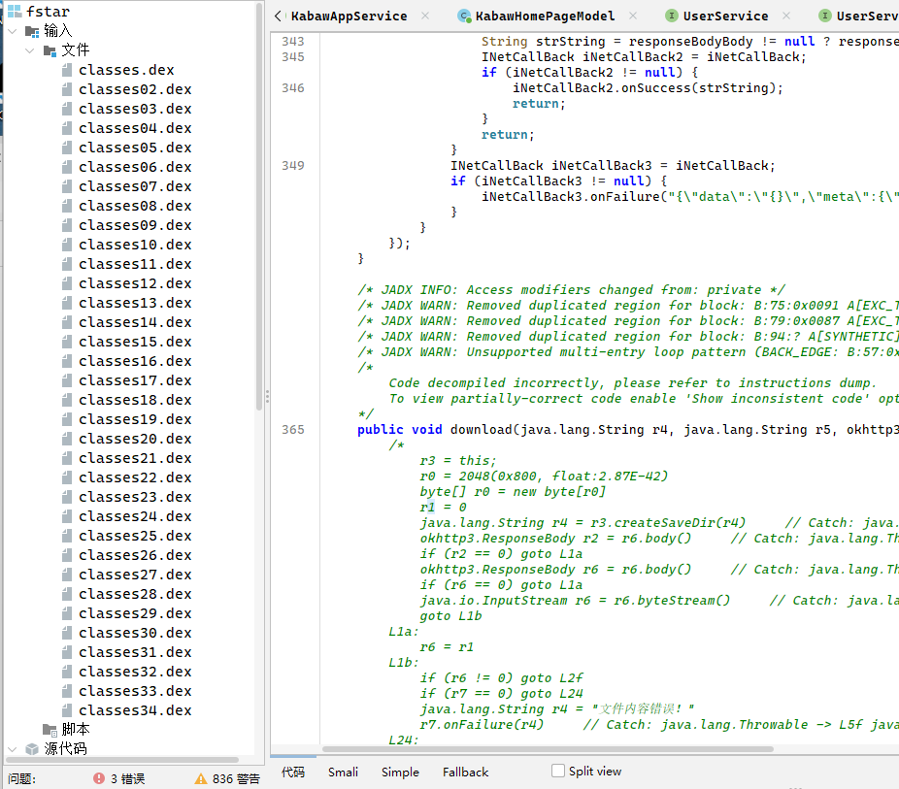  对其进行逻辑分析，最终发现其加密逻辑。  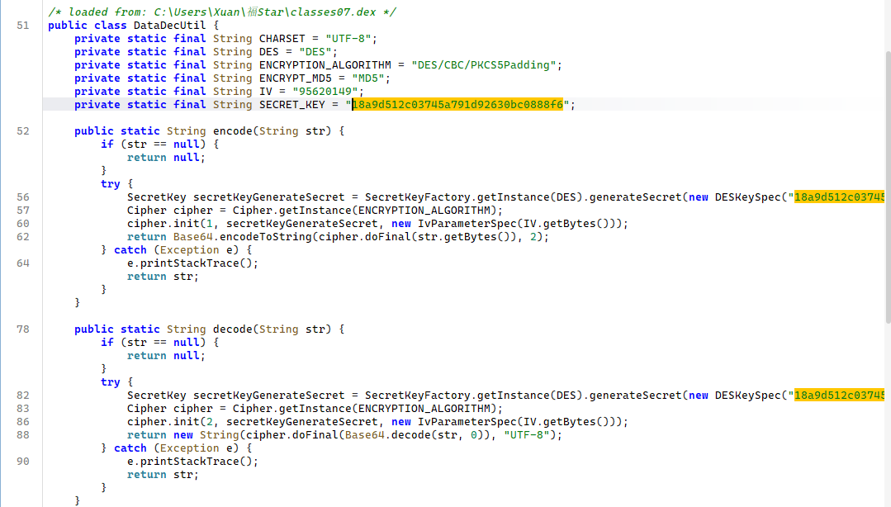  使用Python复现如下。  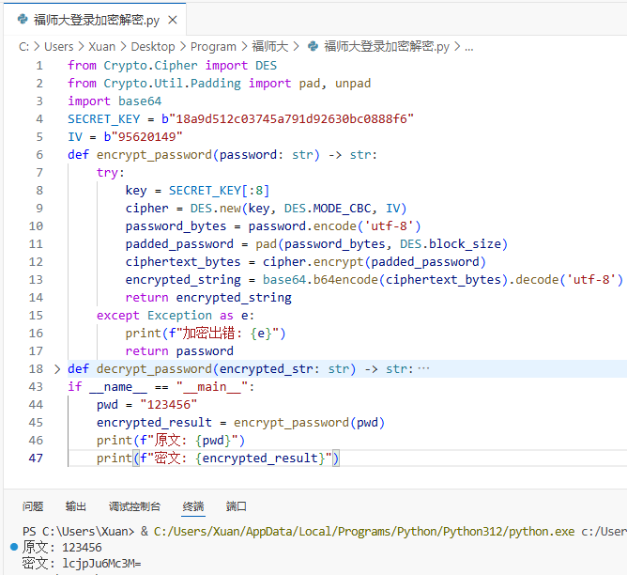  经验证，该逻辑可以正常用于调用登录接口，逆向部分完成。  - 接口文档设计  接口设计需要充分考虑所使用的参数和逻辑结合。大致将原有福Star接口及该项目所用接口分为两类。最终设置了以下接口：  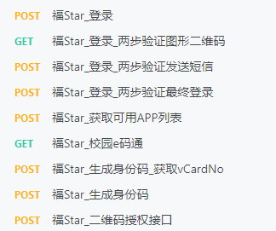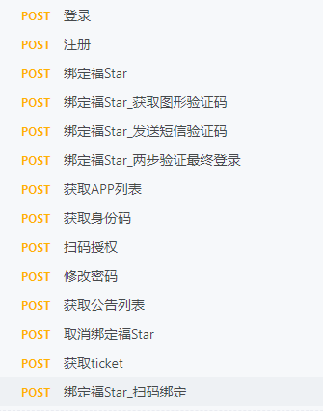  - 后端开发与数据库设计  - 后端开发思路  在开发时主要目的是简单、快捷，但同时也要考虑总体代码的可读性。  - 在utils.py中自建了消息类，无论接口最终处理结果如何均返回200 OK状态码，再在返回的JSON中自定义code值作为具体信息。最终规范了以下四类自定义code：1 成功、0 失败、1001 未绑定账号、1002 需要进行下一步操作。  - 在数据库中存储用户密码及福Star密码时需要进行加密（在工具类utils.py中），以防止可能的脱库泄漏风险。用户密码采用行业规范的SHA256哈希，通过64位随机字符串和用户名进行加盐，有效防止“彩虹表”、最终取得的结果不可逆。用户登录时，只将用户输入的密码哈希之后与数据库中的密码进行对比验证密码是否正确；福Star密码可能存在需要二次调用的需求，于是采用可逆的AES加密，通过64位随机字符串和用户名进行加盐。  - 使用SQLAlchemy ORM进行对象关系映射，在models.py中自建用户类、APP类及公告类，便于数据存储及使用。  - 将涉及福Star APP的工具类统一放置在fustar.py中，用户使用时通过requests库作为中间人代理用户请求。  - 使用现有的JWT库实现简单可靠的用户身份认证，避免每次握手时查数据库验证用户身份，减轻服务器压力。  - 进行扫码绑定时生成带有ticket的二维码，用户使用福Star APP扫描二维码后进入页面，页面中通过JSBridge获取福Star APP的token，根据ticket及token实现绑定。  - 数据库设计思路  数据库设计过程中主要搭建了三张表，由于整体结构比较简单，无须考虑高等级范式：  - User 用户表：存储用户信息。存储用户名、密码（需要进行不可逆加密）、绑定状态、福Star用户名、福Star密码（需要进行可逆加密，若扫码绑定则留空）、福Star Token、用户创建时间、用户更新时间、福Star UserId、福Star 学工号。数据示例：涉及隐私信息，略  - Tapp 额外工具表：在APP列表中额外添加的工具。存储APP类型、APP名称、APP跳转链接、APP图标链接。数据示例：  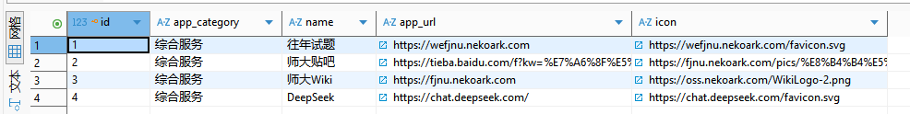  - Announcements 公告表：提供公告信息的聚合供用户查阅。存储标题、来源、时间、跳转链接、概要（取公告正文前200字）。数据示例：  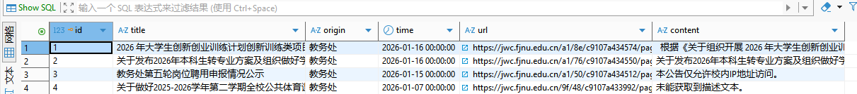  - 前端界面与视觉设计  - 显示部分  在前端界面设计时主要考虑到轻量化、舒适简约的设计风格，减轻用户的视觉压力。同时需要考虑组件联动的美观程度和逻辑严密性。  - 登录&注册页面：使用卡片和模态框，保留了页面最核心功能，去除繁杂无用的信息。左图为登录时界面及表单限制提示，右图为忘记密码提示。  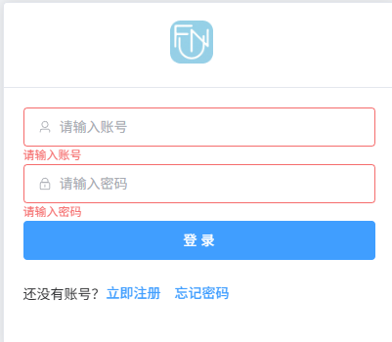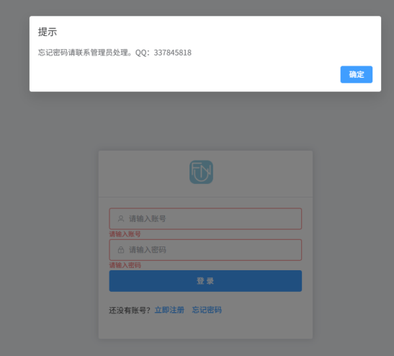  - 主界面：采用标准的导航栏 + 主布局（主要功能、APP列表）设计。以模态框的方式实现绑定福Star账号、修改账号密码功能，模态框内提供Tab切换，允许用户在“账号密码登录”与“福Star APP扫码绑定”之间自由切换，满足不同场景下的用户需求。左图为二维码方式，右图为账号密码登录方式。  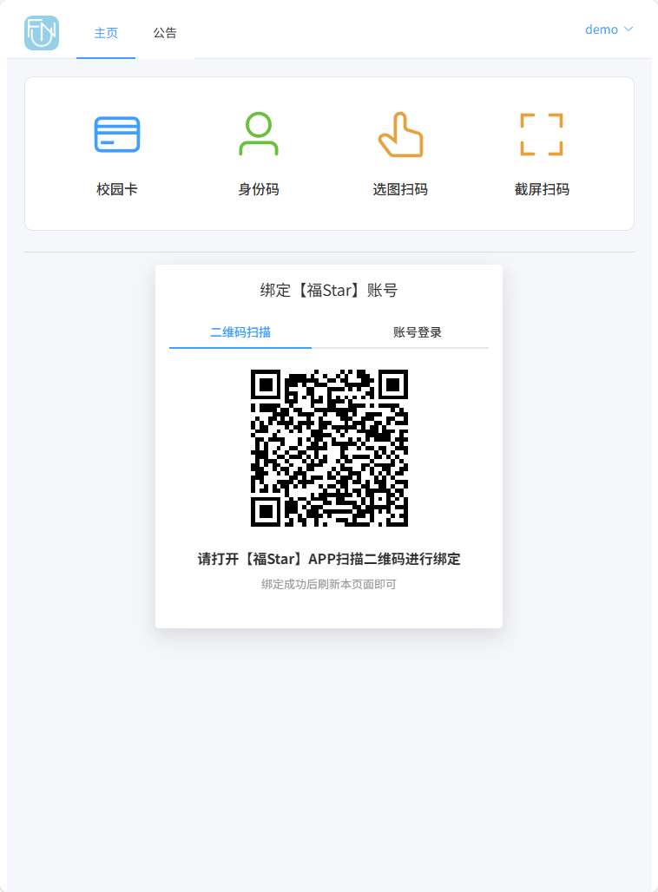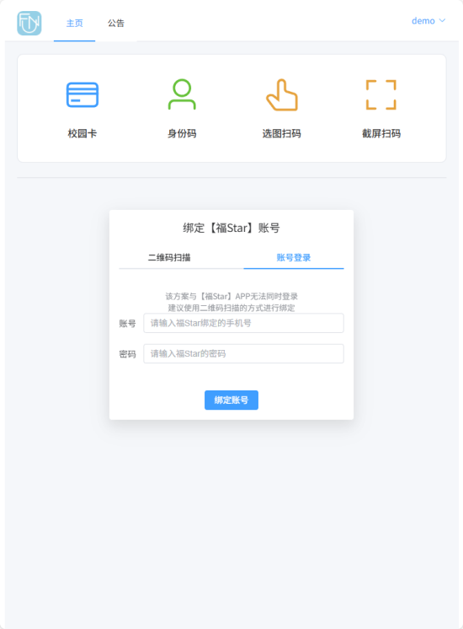  主要的四个功能（校园卡、身份码、选图扫码、截屏扫码）采用圆角设计，选图扫码功能在拖动图片时放大显示、突出功能效果。下方APP列表依据APP功能类型分类，将学生日常使用较多、次数频繁的功能往前提。下图中图1为APP列表界面，图2为选图扫码功能在拖动图片时放大显示。  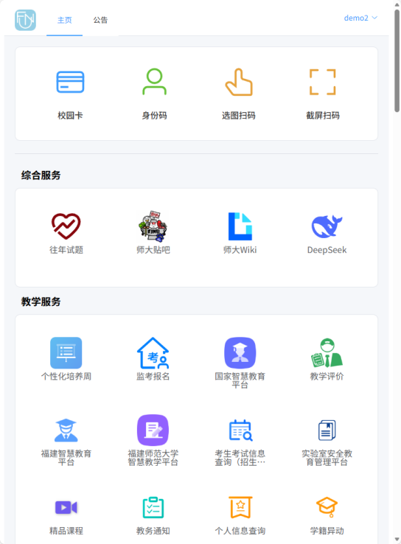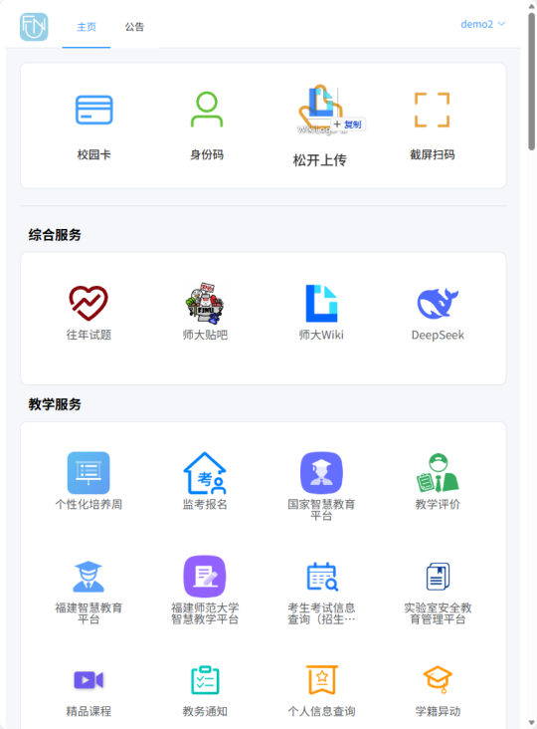  - 主界面（身份码）：以模态框的方式实现身份码集成，可以用该二维码通过学校闸机门禁。下图为身份码示例。涉及隐私信息，略  - 公告界面：公告界面使用badge标记不同来源的公告信息，通过按标签隐藏/显示条目实现搜索功能。重要通知采用danger-badge突出显示。鼠标触摸在标题上时可以预览正文内容。各平台信息一站聚合，浅显易懂。下图中左图为公告界面、触摸预览效果，右图为搜索效果。  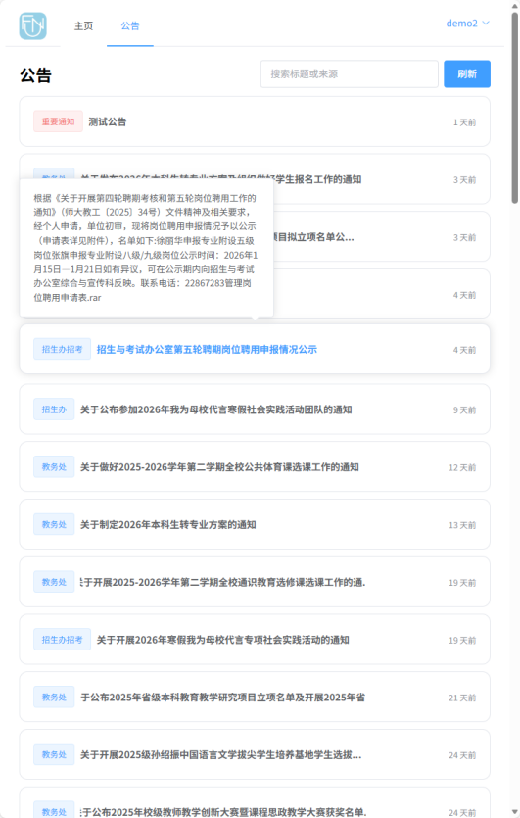  - 代码部分  - 实现Vue路由守卫，根据路径采用不同结构，对未登录用户直接跳转至登录界面。  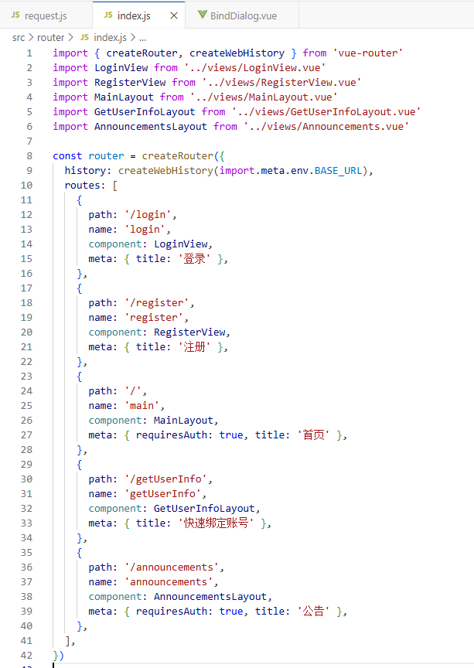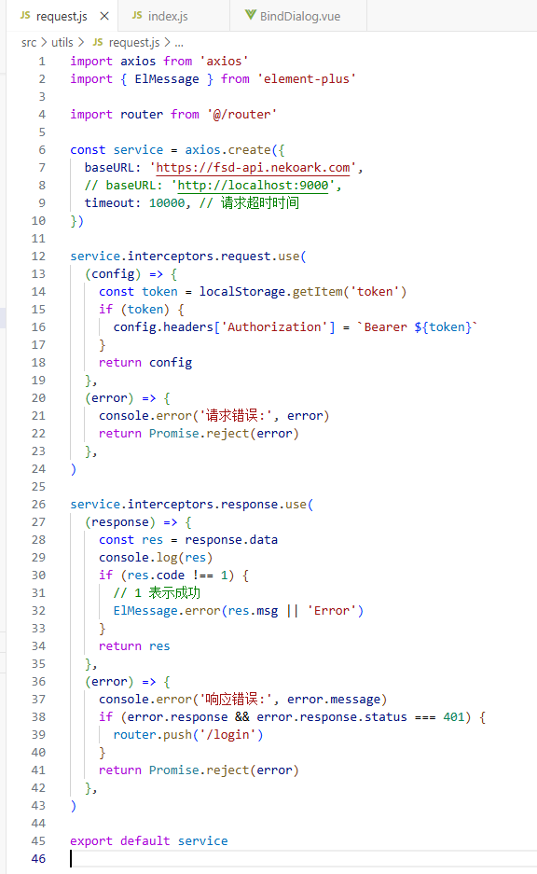  - 通过设置请求工具类utils/request.js统一配置向后端发送请求，便于环境部署及结果提示。  - 将信息存储在localStorage中，以工具类store/user.js统一调用，避免前后端所使用的域名不同产生Cookie跨域问题。  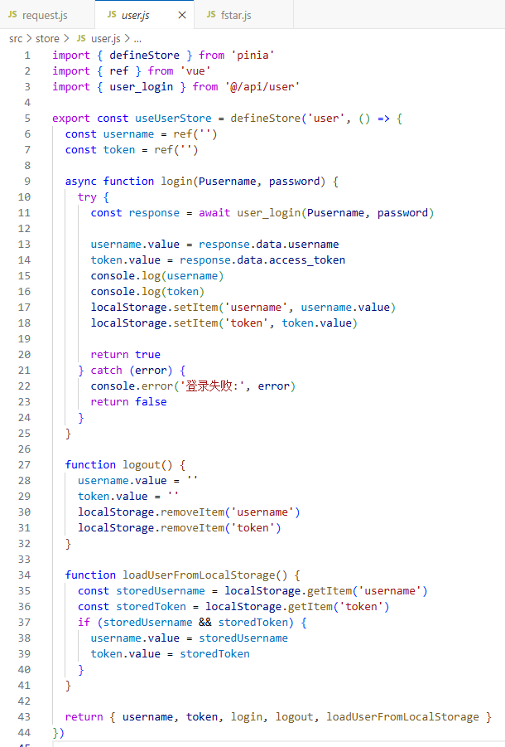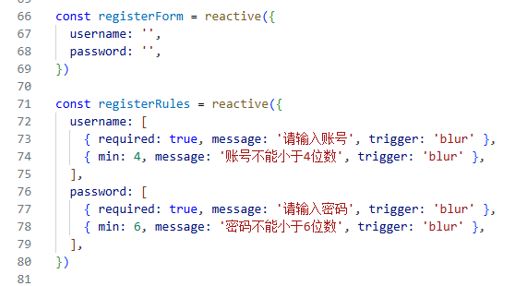  - 在部分表单（如：登录、注册、修改密码、绑定账号）编辑时设定表单基本规则，避免向后端发出无意义请求浪费服务器资源，同时约束用户输入行为。  - 测试及部署  - 测试  主要测试项目各功能在本地能否正常使用，是否考虑了特殊情况。经过验证，整体功能基本可用，同时排除包括但不限于以下问题：  - 账号/密码过短可以正常注册；  - 修改密码时新旧密码可以相同；  - 解除绑定账号后依然可以进行扫码授权；  - 退出登录后重新访问主页依然保持登录；  - 过窄屏幕上APP列表出现错位；  - 解除绑定账号后APP列表未自动刷新。  - 部署  - 前端：修改项目API的base_url为fsd-api.nekoark.com，对项目运行build进行打包，将dist目录下的内容存入阿里云OSS，设置公共可读、自定义域名fsd.nekoark.com并配置SSL证书。经验证，前端界面可以正常访问。  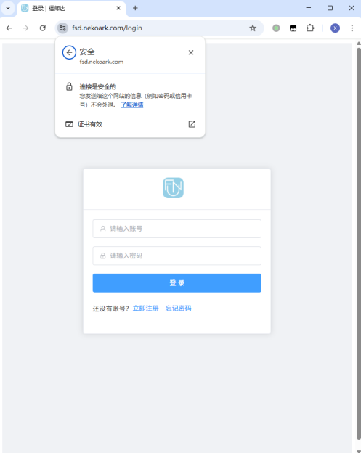涉及隐私信息，略  - 后端：将后端文件打包上传至云服务器，通过uv配置运行环境并启动后端。在宝塔面板中配置nginx反向代理到后端Flask服务器。修改域名DNS解析，将fsd-api.nekoark.com解析到服务器IP。  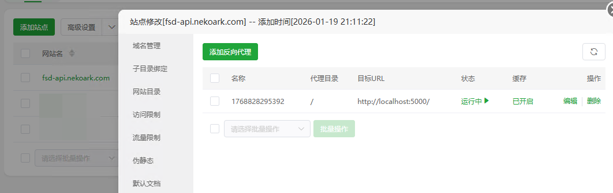  - 联调：待DNS解析生效后访问fsd.nekoark.com，进行测试流程，确保主要功能一切正常，F12控制台界面无Vue框架报错。  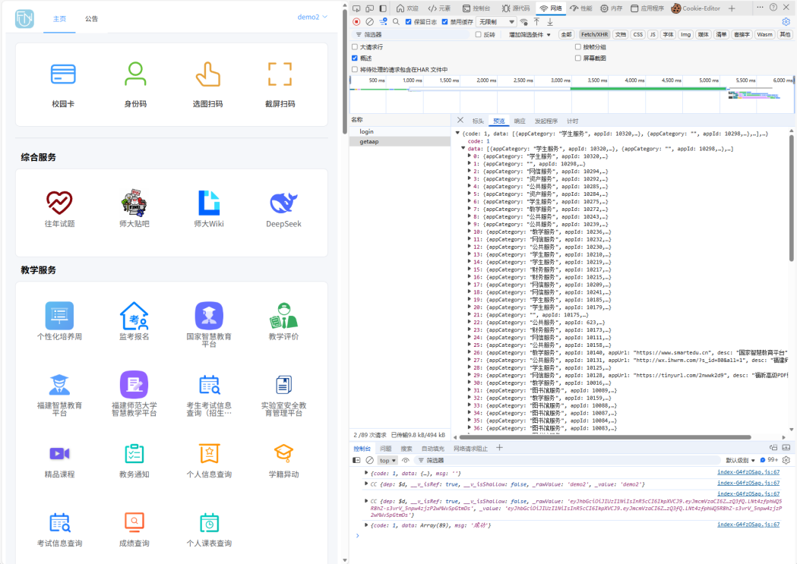
实  验  程  序  要  点 | - 采用前后端分析架构，前端后端分开部署、分别开发、双线进行。  - 前端基于Vue 3框架构建单页应用，利用Element Plus组件库实现扁平化UI设计。使用Pinia进行全局状态管理，Vue Router处理路由分发及登录守卫。  - 前端交互采用模块化设计，提升代码复用性。通过圆角化组件联动和拖动图片放大等交互细节实现视觉优化。  - 针对扫码绑定功能，后端通过uuid实现了二维码ticket的生成机制、与福Star内自带的JSBridge进行通信，从而实现了非侵入式的身份认证。用户可以在该站点与福Star APP之间同时保持账号登录状态。  - 后端基于Python Flask框架提供API服务。集成Flask-JWT-Extended实现用户身份鉴权，避免频繁查询数据库，提升系统响应速度。  - 后端数据库通过AES加密及SHA256哈希、以加盐的方式实现可逆/不可逆的加密来存储作为敏感数据的用户密码，一定程度上保障用户数据安全。  - 后端API通过SQLAlchemy ORM进行对象关系映射，有效防止SQL注入。  - 在开发阶段针对多种边缘情况进行了针对性测试与修复。
运  行  结  果  与  分  析 | 可以访问链接https://fsd.nekoark.com进行测试，测试账号：  涉及隐私信息，略  - 账号： 密码： 表示未绑定账号的状态  - 账号： 密码： 表示已绑定账号、可正常使用的状态  【运行结果】  - 注册及登录界面，下左  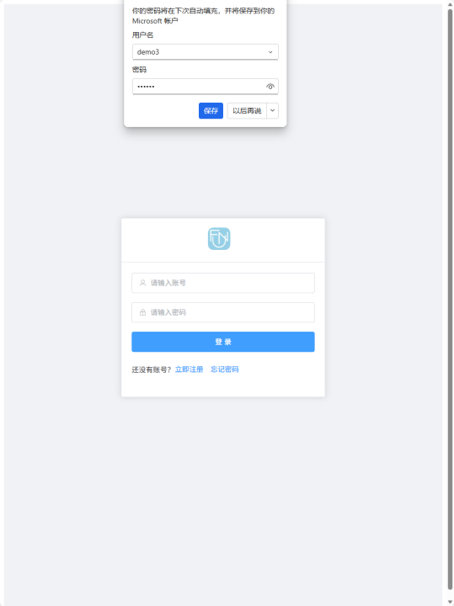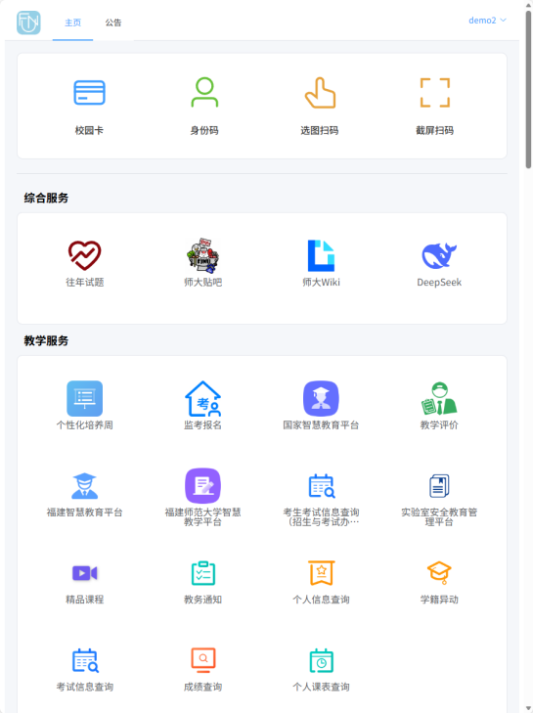  - 主界面，上右  - 主界面（二维码扫描绑定账号过程），下左  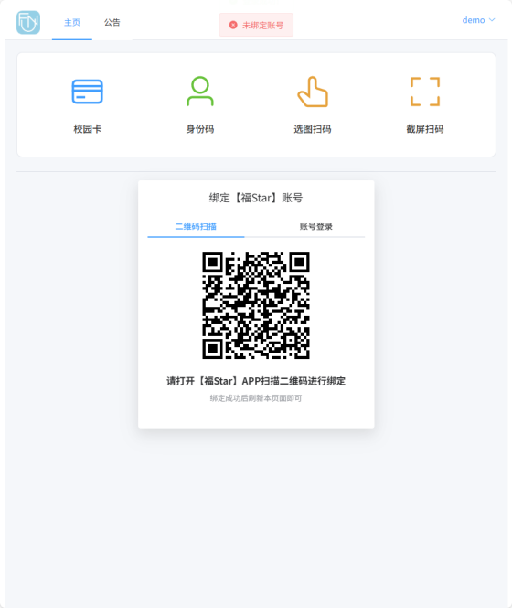  - 二维码扫描绑定账号界面，上右  - 主界面（账号密码登录绑定账号过程），下左  涉及隐私信息，略  - 主界面（账号密码登录绑定账号过程-二步验证），上右  - 主界面（身份码），下图  涉及隐私信息，略  - 主界面（扫码授权），下图  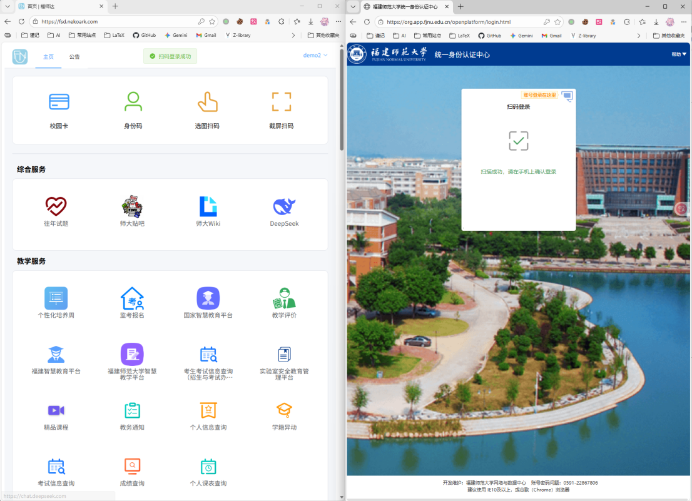  - 公告界面，下图  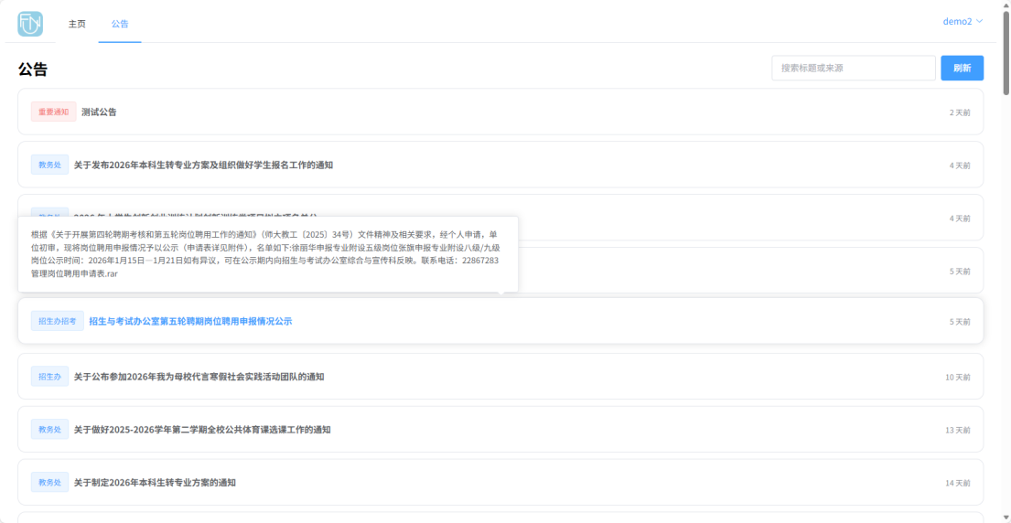  【分析与反思】  本项目成功实现了校园服务的聚合，通过整合学校原有接口，解决了福Star APP功能冗余及无法多端登录等用户痛点。然而在架构设计上，为了设计和调试方便而对后端接口统一选用了POST请求，系统未能遵循标准的RESTful API设计规范，这在一定程度上限制了接口的标准化程度与语义化表达。  在功能实现方面，目前平台的核心价值主要体现在身份码调用与扫码鉴权等流程的Web化，虽然解决了认证时必须使用手机扫码的限制，但整体业务逻辑过于集中在登录与授权环节，尽管加入了公告聚合的部分，功能广度仍显单调。相关的用户信息较为敏感且通过服务器进行处理，在实践时若无官方背书可能少有同学愿意尝试使用此类项目。此外，由于后端逻辑高度依赖对福Star原始接口的协议模拟，这种紧耦合的设计使得系统稳定性面临外部风险，一旦APP开发方对原有接口结构进行修改，本项目的功能极易因接口失效而崩溃。  项目使用了Flask，对福Star服务器发起请求时使用了requests库，而Python及该请求库并不擅长并发请求的处理。如果用户量大或同时并发请求多，当前的开发模式可能会导致服务器阻塞。  关于技术实现的合规性也需深度反思。实验中利用JADX与Frida对福Star APP进行脱壳与逆向分析，虽然成功破解了加密逻辑并复现了登录流程，但在未获得校方明确授权的情况下先行尝试逆向工程是不够合理的，这一行为在程序正义上存在瑕疵。  在项目开发过程中，我们发现了福Star APP及学校相关网站存在若干安全漏洞，均已按照相应规范向学校网络与数据安全中心进行报送并取得了相应证明。尽管此类信息与项目本身关联不大，但本项目的开发进程是相关发现的直接原因之一，特此提出。证明如下：  涉及隐私信息，略  【后续开发方向】  - 可以围绕登录授权的核心功能点，进一步集成教务系统的查询成绩、选课、课表查询、培养方案计划查看等功能。原有的福Star APP虽然已有集成部分功能，但均有缺陷：功能失效无人维护，查询成绩模块不能直接查看分数组成、课表查询模块不够清晰（显示信息有限，没有做到类似于Wakeup课程表 APP的精细程度）、未集成选课功能。  - 可以依据登录授权建立一个前台匿名、后台实名的校园论坛（类似于北大未名BBS），并进一步拓展出交易模块。学校现未有统一的讨论交流平台，第三方平台（如：福建师范大学QQ频道）中常有交易（包括二手交易、资料交易）类诈骗事件发生，强实名属性可以在很大程度上解决此类问题。

